ΕΙΣΗΓΗΤΙΚΗ ΕΚΘΕΣΗ

στο σχέδιο νόμου "Κύρωση της Συνθήκης Φιλίας και Συνεργασίας μεταξύ της Ελληνικής Δημοκρατίας και της Δημοκρατίας της Μολδαβίας"

ΠΡΟΣ ΤΗ ΒΟΥΛΗ ΤΩΝ ΕΛΛΗΝΩΝ

Η δημιουργία ενός αριθμού νέων κρατών μετά τη διάλυση της Σοβιετικής Ενώσεως κατέστησε αναγκαία τη ρύθμιση του συμβατικού πλαισίου των σχέσεων της χώρας μας με τα κράτη αυτά.
Για τον σκοπό αυτόν, στις 21 Οκτωβρίου 1998 υπεγράφη, στο Κισινάου, από τον Υπουργό Εξωτερικών της Ελλάδας κ. Θ. Πάγκαλο και τον Υπουργό Εξωτερικών της Μολδαβίας κ. Ν. Tabacaru, Συμφωνία Φιλίας και Συνεργασίας μεταξύ των δύο χωρών.
Με τη Συμφωνία αυτή τίθεται το βασικό πλαίσιο συνεργασίας των δύο κρατών, η οποία θα διέπεται από την κοινή βούληση για ανάπτυξη των σχέσεών τους, τόσο σε διμερές όσο και σε πολυμερές επίπεδο με γνώμονα τις αρχές του Χάρτη των Ηνωμένων Εθνών και τις δεσμεύσεις που απορρέουν από την Τελική Πράξη του Ελσίνκι, τη Χάρτα των Παρισίων και την εν γένει συμμετοχή τους στον Ο.Α.Σ.Ε..
Συγκεκριμένα, η Συμφωνία διαγράφει το γενικό πλαίσιο συνεργασίας Ελλάδας - Μολδαβίας στους τομείς της εξωτερικής πολιτικής, της άμυνας, του τουρισμού, της νεολαίας, της οικονομίας, των Μ.Μ.Ε., της προστασίας του περιβάλλοντος, των μεταφορών, της επιστήμης, της τεχνολογίας, του πολιτισμού, της υγείας, της καταπολέμησης της διεθνούς τρομοκρατίας και του οργανωμένου εγκλήματος, της δικαιοσύνης, της εργασίας και της κοινωνικής ασφάλειας.
Αναφέρεται, επίσης στη συνεργασία στον προξενικό τομέα, καθώς και στην ανάπτυξη των επαφών μεταξύ των Κοινοβουλίων των δύο χωρών.
Παράλληλα προβλέπεται ο συντονισμός των θέσεων Ελλάδας - Μολδαβίας εντός του Ο.Α.Σ.Ε. με στόχο την προαγωγή της ασφάλειας και της σταθερότητας στην Ευρώπη, ενώ μνημονεύεται και η υποστήριξη της χώρας μας για την ενσωμάτωση της Μολδαβίας στους Ευρωπαϊκούς θεσμούς.
Η Συνθήκη συνάπτεται για μια περίοδο δέκα (10) ετών με δυνατότητα αυτόματης ανανέωσης για άλλα δέκα (10) έτη, εφόσον δεν υπάρξει καταγγελία της από τα δύο Συμβαλλόμενα Μέρη.
Εκ της εφαρμογής των διατάξεων της υπό κύρωση Συνθήκης ουδεμία προκαλείται δαπάνη ή μείωση των εσόδων του Κρατικού Προϋπολογισμού.
Θέτοντες τα ανωτέρω υπόψη της Ολομέλειας της Βουλής εισηγούμεθα την ψήφιση του υποβαλλόμενου νομοσχεδίου.
Αθήνα, 1 Νοεμβρίου 1999
ΟΙ ΥΠΟΥΡΓΟΙ
ΕΞΩΤΕΡΙΚΩΝ ΕΘΝΙΚΗΣ ΑΜΥΝΑΣ
Γ. Α. Παπανδρέου Απ. - Αθ. Τσοχατζόπουλος

ΕΘΝΙΚΗΣ ΟΙΚΟΝΟΜΙΑΣ ΑΝΑΠΤΥΞΗΣ
ΚΑΙ ΟΙΚΟΝΟΜΙΚΩΝ
Γ. Παπαντωνίου Ε. Βενιζέλος

ΠΕΡΙΒΑΛΛΟΝΤΟΣ, ΕΘΝΙΚΗΣ ΠΑΙΔΕΙΑΣ
ΧΩΡΟΤΑΞΙΑΣ ΚΑΙ ΚΑΙ ΘΡΗΣΚΕΥΜΑΤΩΝ
ΔΗΜΟΣΙΩΝ ΕΡΓΩΝ
Κ. Λαλιώτης Γ. Αρσένης

ΕΡΓΑΣΙΑΣ ΚΑΙ ΥΓΕΙΑΣ ΚΑΙ ΠΡΟΝΟΙΑΣ
ΚΟΙΝΩΝΙΚΩΝ
ΑΣΦΑΛΙΣΕΩΝ
Μ. Παπαϊωάννου Λ. Παπαδήμας

ΔΙΚΑΙΟΣΥΝΗΣ ΠΟΛΙΤΙΣΜΟΥ
Ε. Γιαννόπουλος Ε. Παπαζώη

ΔΗΜΟΣΙΑΣ ΤΑΞΗΣ ΜΕΤΑΦΟΡΩΝ ΚΑΙ
ΕΠΙΚΟΙΝΩΝΙΩΝ
Μ. Χρυσοχοΐδης Αν. Μαντέλης

ΣΧΕΔΙΟ ΝΟΜΟΥ
Κύρωση της Συνθήκης Φιλίας και Συνεργασίας μεταξύ της Ελληνικής Δημοκρατίας και της Δημοκρατίας της Μολδαβίας

Άρθρο πρώτο
Κυρώνεται και έχει την ισχύ που ορίζει το άρθρο 28 παρ. 1 του Συντάγματος η Συνθήκη Φιλίας και Συνεργασίας μεταξύ της Ελληνικής Δημοκρατίας και της Δημοκρατίας της Μολδαβίας, που υπογράφηκε στο Κισινάου στις 21 Οκτωβρίου 1998, της οποίας το κείμενο σε πρωτότυπο στην ελληνική και αγγλική γλώσσα έχει ως εξής:
ΣΥΝΘΗΚΗ
ΦΙΛΙΑΣ ΚΑΙ ΣΥΝΕΡΓΑΣΙΑΣ ΜΕΤΑΞΥ ΤΗΣ ΕΛΛΗΝΙΚΗΣ ΔΗΜΟΚΡΑΤΙΑΣ ΚΑΙ ΤΗΣ ΔΗΜΟΚΡΑΤΙΑΣ ΤΗΣ ΜΟΛΔΑΒΙΑΣ
Η Ελληνική Δημοκρατία και η Δημοκρατία της Μολδαβίας, εφεξής αποκαλούμενες τα "Μέρη"
ΛΑΜΒΑΝΟΝΤΑΣ υπόψη τους στενούς ιστορικούς και πολιτιστικούς δεσμούς τους,
ΕΚΦΡΑΖΟΝΤΑΣ την επιθυμία των λαών τους να αναπτύξουν σχέσεις βάσει φιλίας, συνεργασίας και αμοιβαίας εμπιστοσύνης,
ΤΟΝΙΖΟΝΤΑΣ τη σημασία των θεμελιωδών ιστορικών αλλαγών που σημάδεψαν το τέλος των ιδεολογικών και στρατιωτικών συγκρούσεων στην Ευρώπη,
ΟΔΗΓΟΥΜΕΝΕΣ από τις αρχές και τις υποχρεώσεις που απορρέουν από τον Καταστατικό Χάρτη των Ηνωμένων Εθνών και βεβαιώνοντας ξανά το σεβασμό τους για τις δεσμεύσεις που απορρέουν από την Πράξη Ελσίνκι, το Χάρτη Παρισίων για μία νέα Ευρώπη και άλλα κείμενα του Ο.Α.Σ.Ε.,
ΑΠΟΦΑΣΙΣΜΕΝΕΣ να διατηρήσουν την ειρήνη και να εδραιώσουν την ασφάλεια στην Ευρώπη και στη διεθνή κοινότητα,
ΑΠΟΦΑΣΙΣΜΕΝΕΣ να παίξουν ενεργό ρόλο στην ενθάρρυνση μέτρων αμοιβαίας εμπιστοσύνης και στην προώθηση της φιλίας, της κατανόησης και της συνεργασίας στις διεθνείς σχέσεις,
ΕΚΦΡΑΖΟΝΤΑΣ την πεποίθησή τους για την ανάγκη παροχής νέας ποιότητας στις μεταξύ τους σχέσεις, εντός επαρκούς νομικού πλαισίου,
ΕΠΙΘΥΜΩΝΤΑΣ να αναπτύξουν και να ενδυναμώσουν διμερείς δεσμούς στους τομείς της πολιτικής και οικονομικής συνεργασίας, της οικονομίας, της επιστήμης και τεχνολογίας, της περιβαλλοντικής προστασίας και του πολιτισμού βάσει της ισότητας και του αμοιβαίου συμφέροντος,
ΣΥΜΦΩΝΗΣΑΝ ΤΑ ΕΞΗΣ:
Άρθρο 1
Τα Μέρη θα αναπτύξουν φιλικές σχέσεις, βασισμένες στο σεβασμό των κανόνων του Διεθνούς Δικαίου και στις αρχές της κυριαρχικής ισότητας, στη μη χρήση βίας ή απειλής χρήσης βίας, στο απαραβίαστο των συνόρων, στην εδαφική ακεραιότητα, στην ειρηνική διευθέτηση διαφορών και στη μη επέμβαση στις εσωτερικές υποθέσεις κάθε Μέρους. Θα βασίσουν επίσης τις αμοιβαίες τους σχέσεις σε κοινές αξίες όπως η ειρήνη, το Κράτος Δικαίου, ο σεβασμός για τα ανθρώπινα δικαιώματα και τις θεμελιώδεις ελευθερίες.

Άρθρο 2
Τα Μέρη βεβαιώνουν τη δέσμευσή τους να διευθετούν όλες τις διαφορές που μπορεί να προκύψουν μεταξύ τους, αποκλειστικά με ειρηνικά μέσα.

Άρθρο 3
Τα Μέρη θα συνεργαστούν εντός του πλαισίου του Ο.Α.Σ.Ε. για να ενδυναμώσουν τη σταθερότητα και την ασφάλεια της Ευρωπαϊκής Ηπείρου ως σύνολο και σε περιφερειακό επίπεδο.

Άρθρο 4
Τα Μέρη θα αναπτύξουν επαφές σε διαφορετικά επίπεδα μεταξύ των Υπουργείων Άμυνάς τους με σκοπό να συνεισφέρουν στην ενδυνάμωση της πανευρωπαϊκής ασφάλειας και εμπιστοσύνης στις διακρατικές σχέσεις.

Άρθρο 5
Σε περίπτωση που θα προκύψει κατάσταση η οποία μπορεί να αποτελέσει απειλή ή να δημιουργήσει κίνδυνο για την παγκόσμια ειρήνη και τάξη, τα Μέρη θα διεξάγουν διαβουλεύσεις χωρίς καθυστέρηση για την αξιολόγηση της κατάστασης και, όπου αρμόζει, θα λάβουν κατάλληλα μέτρα.

Άρθρο 6
Τα Μέρη θα προάγουν και θα υποστηρίζουν ενεργά τη διαδικασία της ισορροπημένης μείωσης των στρατιωτικών δυνάμεων και του εξοπλισμού στην Ευρώπη και την ενδυνάμωση της εμπιστοσύνης και της ασφάλειας, σε διμερή και πολυμερή βάση.

Άρθρο 7
Τα Μέρη θα προάγουν τη διμερή συνεργασία, μεταξύ κρατικών οργάνων και ιδρυμάτων, δημόσιων οργανισμών και άλλων φορέων. Τα Μέρη θα προάγουν τη συνεργασία μεταξύ αθλητικών ομοσπονδιών και οργανισμών νεολαίας, καθώς και τη συνεργασία στον τομέα του τουρισμού.
Τα Υπουργεία Εξωτερικών των Μερών θα διεξάγουν διαβουλεύσεις και θα μελετούν την υλοποίηση της παρούσας Συνθήκης μία φορά το χρόνο. Συναντήσεις που αφορούν την εφαρμογή της παρούσας Συνθήκης, μεταξύ άλλων μελών της Κυβέρνησης θα λαμβάνουν χώρα όταν αυτό θεωρείται απαραίτητο, από τα δύο Μέρη.

Άρθρο 8
Τα Μέρη θα διεξάγουν διαβουλεύσεις για το συντονισμό των θέσεών τους σχετικά με διεθνή θέματα κοινού ενδιαφέροντος.
Θα διευρύνουν τις επαφές και τη συνεργασία τους στο πλαίσιο διεθνών οργανισμών και φόρα, στα οποία είναι μέλη και τα δύο Μέρη.
Η Ελληνική Δημοκρατία χαιρετίζει την απόφαση της Δημοκρατίας της Μολδαβίας να ενταχθεί πλήρως στην Ευρωπαϊκή Ένωση και τις άλλες Ευρωπαϊκές Οργανώσεις. Η Ελληνική Δημοκρατία θα συνδράμει τη Δημοκρατία της Μολδαβίας για να επιτύχει την καλύτερη δυνατή εφαρμογή των διατάξεων της Συμφωνίας Εταιρικής Σχέσης και Συνεργασίας, θα παράσχει στη Δημοκρατία της Μολδαβίας πολιτική υποστήριξη και θα ενισχύσει τις προσπάθειές της για να επιτύχει το βασικό στόχο της σταδιακής ευρωπαϊκής ολοκλήρωσης.

Άρθρο 9
Τα Μέρη θα ευνοούν τη συνεργασία μεταξύ των Κοινοβουλίων και των βουλευτών τους με σκοπό την ανταλλαγή πληροφοριών και εμπειρίας, έτσι ώστε να διευκολυνθεί η διμερής συνεργασία.
Τα Μέρη θα ενθαρρύνουν και θα στηρίζουν τις επαφές μεταξύ των πολιτικών κομμάτων τους και άλλων κοινωνικών οργανισμών, συνδικάτων, ιδρυμάτων και μέσων μαζικής ενημέρωσης.
Τα Μέρη θα υποστηρίζουν και θα προάγουν τις επαφές μεταξύ των υπηκόων τους με πνεύμα αμοιβαίας κατανόησης και φιλίας.

Άρθρο 10
Τα Μέρη θα δώσουν ιδιαίτερη προσοχή στη δημιουργία ευνοϊκών συνθηκών για την προώθηση της οικονομικής συνεργασίας τους. Θα αναπτύξουν οικονομικές σχέσεις σύμφωνα με τα πρότυπα και τις πρακτικές της διεθνούς αγοράς.
Κάθε Μέρος θα προσπαθήσει να βελτιώσει τις συνθήκες στην Επικράτειά του για τις δραστηριότητες του άλλου Μέρους. Κάθε Μέρος θα ενθαρρύνει και θα προστατεύει τις επενδύσεις κεφαλαίων, θα προάγει τις απευθείας επαφές μεταξύ εταιρειών και επιχειρήσεων, θα στηρίζει τη δημιουργία κοινοπραξιών.

Άρθρο 11
Λαμβάνοντας υπόψη τα κοινά τους συμφέροντα, τα Μέρη θα εντείνουν τη συνεργασία τους στους τομείς της περιβαλλοντικής προστασίας, της πρόληψης και του περιορισμού των επιπτώσεων των φυσικών καταστροφών, της λογικής χρήσης των φυσικών πόρων, της επέκτασης της χρήσης των νέων τεχνολογιών και της υλοποίησης μέτρων υψηλής αποτελεσματικότητας για την προστασία της φύσης.
Τα Μέρη θα διευρύνουν τη συνεργασία τους για τη διευθέτηση παγκοσμίων καθώς και ευρωπαϊκών οικολογικών προβλημάτων.

Άρθρο 12
Τα Μέρη θα αναπτύξουν συνεργασία στον τομέα των μεταφορών, συμπεριλαμβανομένης της διακίνησης ατόμων και αγαθών στις Επικράτειές τους, σύμφωνα με την εθνική νομοθεσία και πρακτική τους.

Άρθρο 13
Τα Μέρη θα δημιουργήσουν τις απαραίτητες συνθήκες για αποτελεσματική συνεργασία στον τομέα της επιστήμης και των προηγμένων τεχνολογιών, θα προάγουν τις επαφές μεταξύ επιστημόνων και ερευνητών τους και θα ενθαρρύνουν κοινές επιστημονικές πρωτοβουλίες.

Άρθρο 14
Τα Μέρη θεωρούν ότι η διεύρυνση και εμβάθυνση των πολιτιστικών σχέσεων είναι φυσική ανάγκη των λαών τους και αναπόσπαστο τμήμα της ευρωπαϊκής κληρονομιάς. Θα αναπτύξουν συνεργασία στους τομείς του πολιτισμού, της επιστήμης, της εκπαίδευσης και των πληροφοριών.
Κάθε Μέρος θα διευκολύνει τους υπηκόους του να εξοικειωθούν με τον πολιτισμό, τα λογοτεχνικά έργα και την τέχνη του άλλου Μέρους. Θα προωθήσουν τις ανταλλαγές μεταξύ καλλιτεχνικών ομάδων, καλλιτεχνών, πολιτιστικών και εκπαιδευτικών ιδρυμάτων.
Κάθε Μέρος θα συνεισφέρει στη διαφύλαξη των καλλιτεχνικών και πολιτιστικών θησαυρών του άλλου Μέρους, συμπεριλαμβανομένης της διαφύλαξης των ιστορικών και πολιτιστικών μνημείων και της έρευνας των ιστορικών αρχείων.
Τα Μέρη θα διεξάγουν διαβουλεύσεις με σκοπό να εντοπίσουν και να επιστρέψουν τα έργα τέχνης τους, που εισήχθησαν λαθραία ή παράνομα στην Επικράτεια του άλλου Μέρους.

Άρθρο 15
Τα Μέρη θα συνεργαστούν στον τομέα της προστασίας της υγείας, ειδικά στην καταπολέμηση των ασθενειών. Τα Μέρη θα συνεργαστούν στον τομέα της προστασίας της εργασίας και της κοινωνικής ασφάλισης.

Άρθρο 16
Τα Μέρη θα αναπτύξουν συνεργασία στον τομέα των προξενικών σχέσεων και θα μελετήσουν τρόπους για τη βελτίωση της διακίνησης των υπηκόων τους στην Επικράτεια του άλλου Μέρους.

Άρθρο 17
Τα Μέρη θα συνεργαστούν για την καταπολέμηση του εγκλήματος, και ειδικά του οργανωμένου, της διεθνούς τρομοκρατίας, της διακίνησης ναρκωτικών, της πειρατείας και της λαθρεμπορίας. Για το σκοπό αυτόν, θα ανταλλάξουν εμπειρίες και πληροφορίες.
Τα Μέρη θα συνεργαστούν σε νομικά θέματα και θα καταβάλλουν προσπάθειες για τη σύναψη συνθήκης για την αμοιβαία δικαστική συνδρομή.

Άρθρο 18
Οι διατάξεις της παρούσας Συνθήκης δεν επηρεάζουν τις δεσμεύσεις των Μερών έναντι τρίτων και δεν στρέφονται εναντίον άλλου κράτους.
Τα Μέρη συμφωνούν ότι η ανάπτυξη των σχέσεών τους μπορεί να οδηγήσει και στη σύναψη συμφωνιών συνεργασίας σε διάφορους τομείς.
Η παρούσα Συνθήκη ισχύει χωρίς να θίγονται οι υποχρεώσεις που απορρέουν από την ιδιότητα της Ελληνικής Δημοκρατίας ως μέλους της Ευρωπαϊκής Ένωσης. Ως εκ τούτου, δεν μπορεί να γίνει επίκληση ή ερμηνεία των διατάξεων της παρούσας Συνθήκης κατά τρόπο που να ακυρώνει τις υποχρεώσεις που απορρέουν από τη Συνθήκη της Ευρωπαϊκής Ένωσης ή από τις συμφωνίες μεταξύ της Δημοκρατίας της Μολδαβίας και της Ένωσης.

Άρθρο 19
Η παρούσα Συνθήκη συνάπτεται για περίοδο δέκα (10) ετών και θα ανανεώνεται αυτόματα για περαιτέρω δεκαετείς περιόδους, εκτός αν ένα από τα Συμβαλλόμενα Μέρη γνωστοποιήσει γραπτώς μέσω της διπλωματικής οδού στο άλλο Μέρος την επιθυμία του να καταγγείλει τη Συνθήκη ένα έτος πριν την ημερομηνία λήξης της.

Άρθρο 20
Η παρούσα Συνθήκη θα τεθεί σε ισχύ την ημερομηνία της τελευταίας γνωστοποίησης μέσω της διπλωματικής οδού ότι οι συνταγματικές διαδικασίες που απαιτούνται από τα δύο Μέρη για την έναρξη ισχύος της παρούσας Συνθήκης έχουν ολοκληρωθεί.

Άρθρο 21
Η παρούσα Συνθήκη θα καταχωρηθεί στη Γραμματεία του Ο.Η.Ε. σύμφωνα με το Άρθρο 102 του Χάρτη Ο.Η.Ε..
Συντάχθηκε στο Κισινάου στις 21.10.1998 σε δύο αντίτυπα, στην ελληνική, μολδαβική και αγγλική γλώσσα. Όλα τα κείμενα είναι εξ ίσου αυθεντικά. Σε περίπτωση διαφορών στην ερμηνεία της παρούσας Συνθήκης θα υπερισχύει το αγγλικό κείμενο.

Για την Ελληνική Για τη Δημοκρατία της
Δημοκρατία Μολδαβίας
(υπογραφή) (υπογραφή)
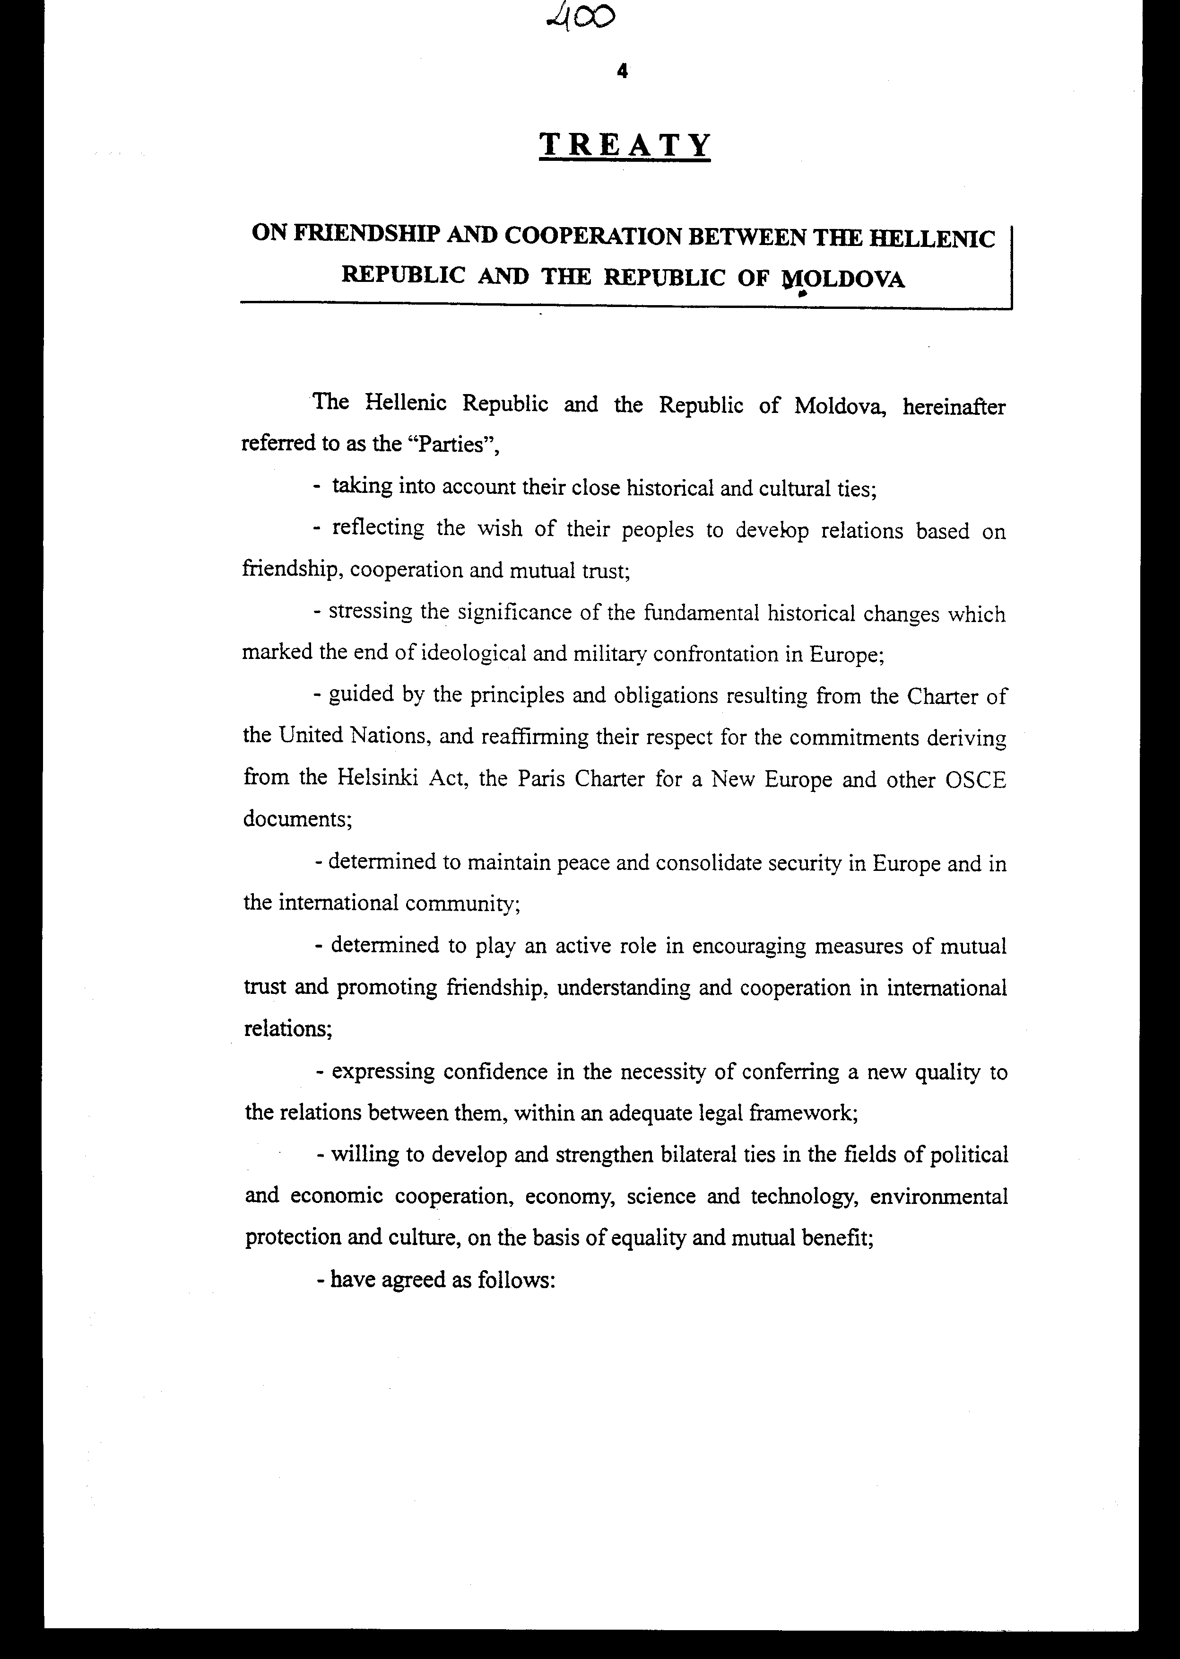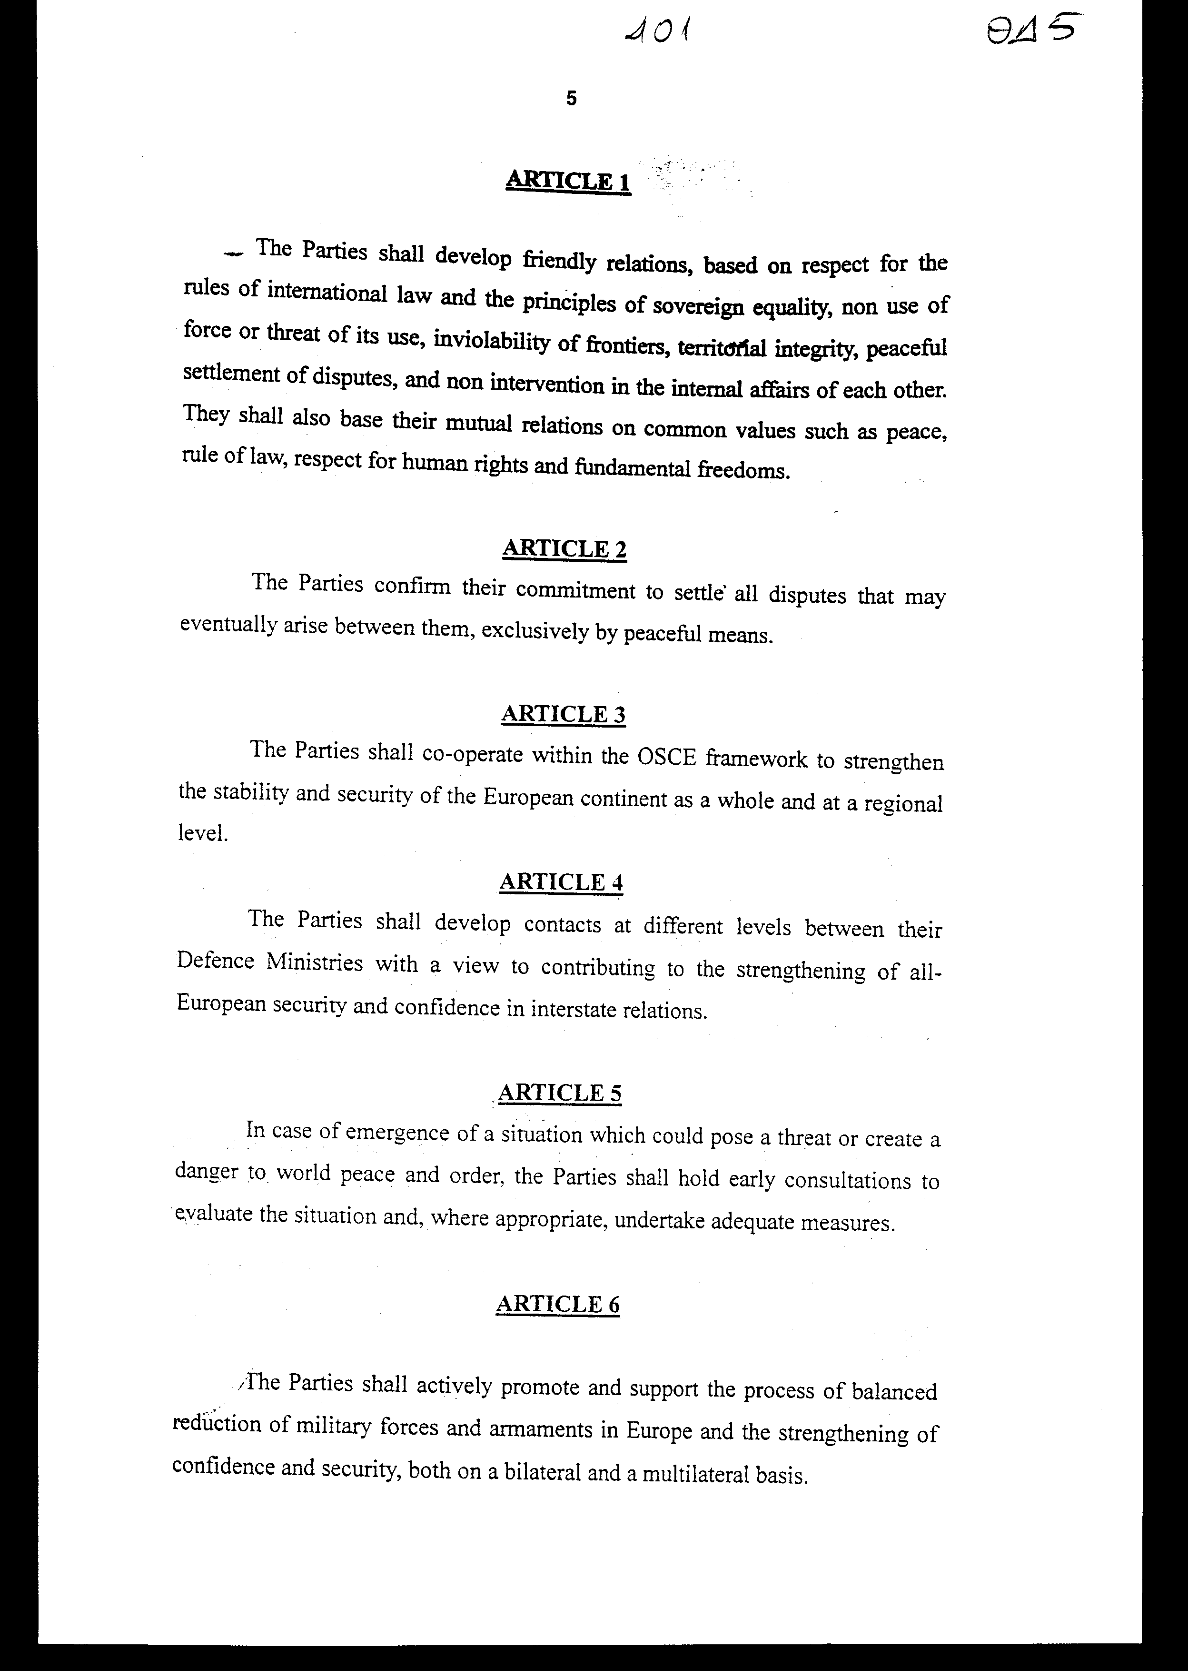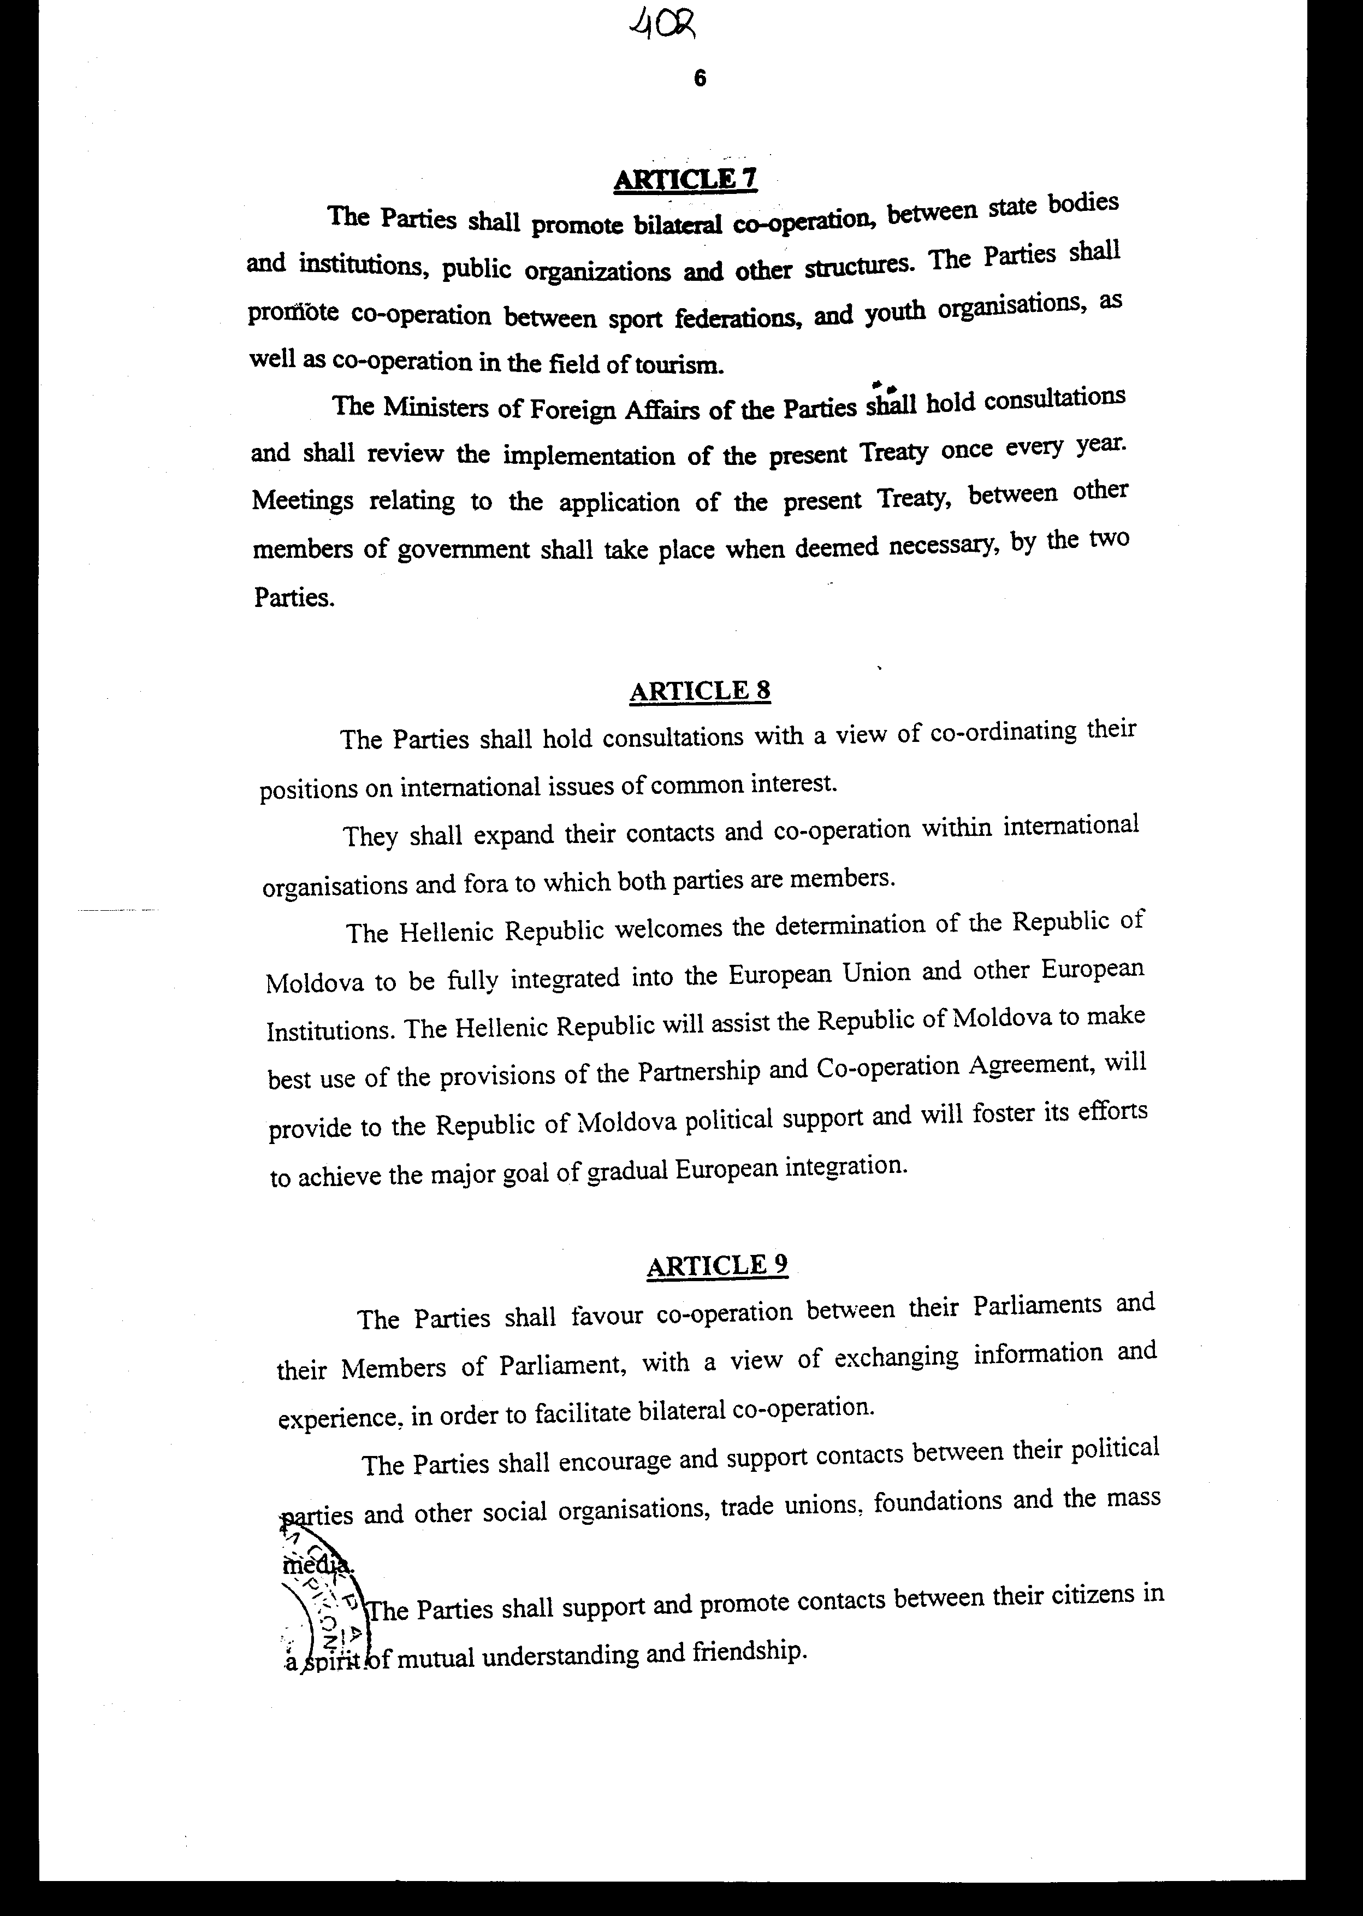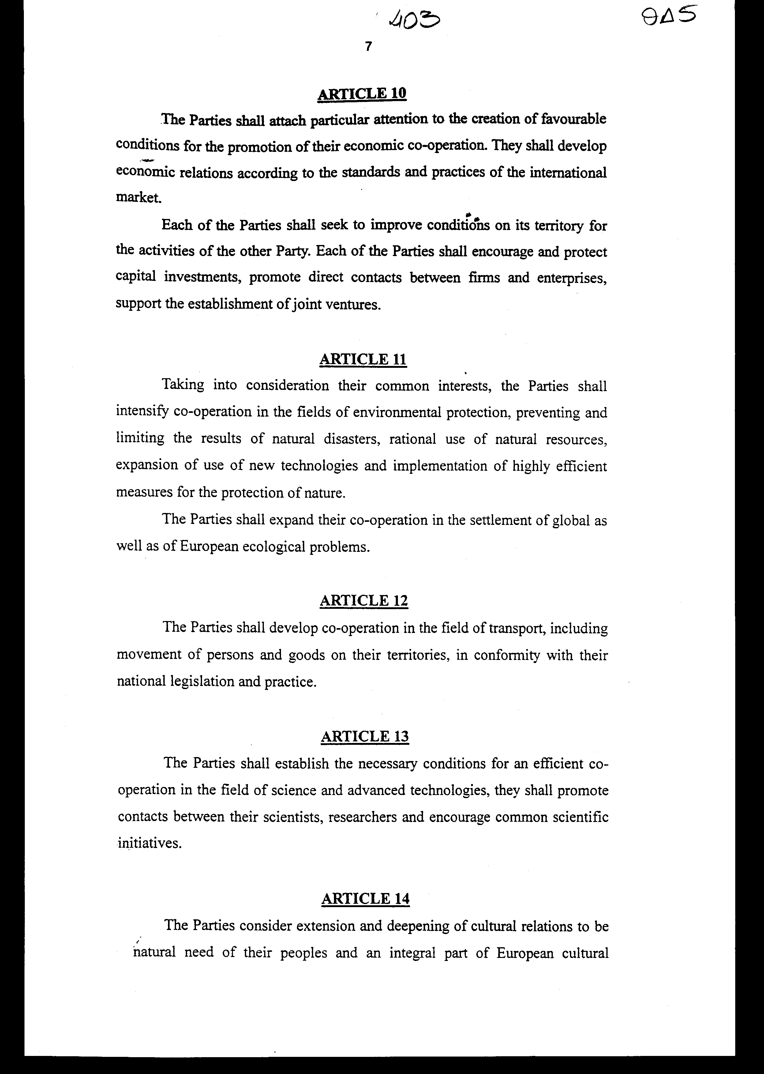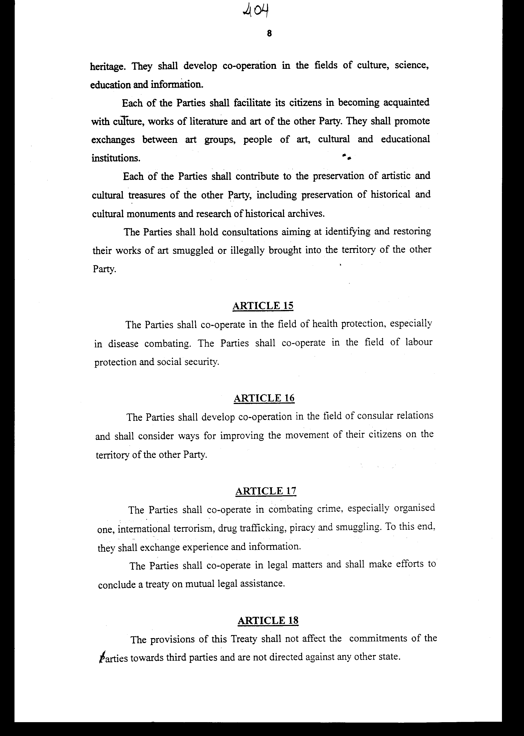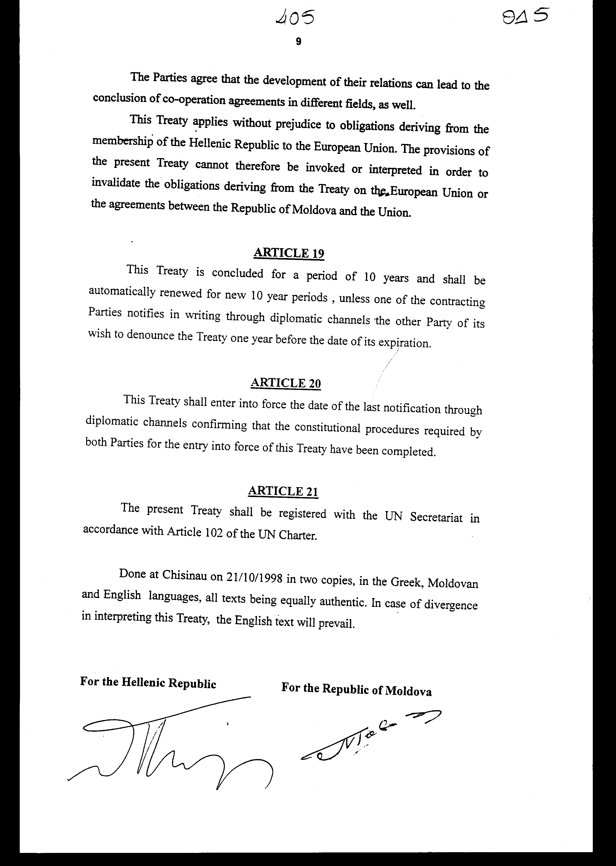
Άρθρο δεύτερο
Η ισχύς του παρόντος νόμου αρχίζει από τη δημοσίευσή του στην Εφημερίδα της Κυβερνήσεως και της Συνθήκης που κυρώνεται από την πλήρωση των προϋποθέσεων του άρθρου 20 αυτής.
Αθήνα, 1 Νοεμβρίου 1999
ΟΙ ΥΠΟΥΡΓΟΙ
ΕΞΩΤΕΡΙΚΩΝ ΕΘΝΙΚΗΣ ΑΜΥΝΑΣ
Γ.Α. Παπανδρέου Απ. - Αθ. Τσοχατζόπουλος

ΕΘΝΙΚΗΣ ΟΙΚΟΝΟΜΙΑΣ ΑΝΑΠΤΥΞΗΣ
ΚΑΙ ΟΙΚΟΝΟΜΙΚΩΝ
Γ. Παπαντωνίου Ε. Βενιζέλος

ΠΕΡΙΒΑΛΛΟΝΤΟΣ, ΕΘΝΙΚΗΣ ΠΑΙΔΕΙΑΣ
ΧΩΡΟΤΑΞΙΑΣ ΚΑΙ ΚΑΙ ΘΡΗΣΚΕΥΜΑΤΩΝ
ΔΗΜΟΣΙΩΝ ΕΡΓΩΝ
Κ. Λαλιώτης Γ. Αρσένης

ΕΡΓΑΣΙΑΣ ΚΑΙ ΥΓΕΙΑΣ ΚΑΙ ΠΡΟΝΟΙΑΣ
ΚΟΙΝΩΝΙΚΩΝ ΑΣΦΑΛΙΣΕΩΝ
Μ. Παπαϊωάννου Λ. Παπαδήμας

ΔΙΚΑΙΟΣΥΝΗΣ ΠΟΛΙΤΙΣΜΟΥ
Ε. Γιαννόπουλος Ε. Παπαζώη

ΔΗΜΟΣΙΑΣ ΤΑΞΗΣ ΜΕΤΑΦΟΡΩΝ ΚΑΙ
ΕΠΙΚΟΙΝΩΝΙΩΝ
Μ. Χρυσοχοΐδης Αν. Μαντέλης

Αριθμ. 276/11/1999
ΕΚΘΕΣΗ
Γενικού Λογιστηρίου του Κράτους
(άρθρο 75 παρ. 1 του Συντάγματος)
στο σχέδιο νόμου του Υπουργείου Εξωτερικών " Κύρωση της Συνθήκης Φιλίας και Συνεργασίας μεταξύ της Ελληνικής Δημοκρατίας και της Δημοκρατίας της Μολδαβίας"
Με τις διατάξεις του ανωτέρω νομοσχεδίου κυρώνεται και έχει την ισχύ που ορίζει το άρθρο 28 παρ. 1 του Συντάγματος η Συνθήκη Φιλίας και Συνεργασίας μεταξύ της Ελληνικής Δημοκρατίας και της Δημοκρατίας της Μολδαβίας, που υπογράφηκε στο Κισινάου στις 21 Οκτωβρίου 1998.
Με τις διατάξεις της πιο πάνω κυρούμενης Συνθήκης προβλέπονται μεταξύ άλλων τα ακόλουθα:
1. Τα Συμβαλλόμενα Μέρη:
α. Θα αναπτύξουν φιλικές σχέσεις, βασισμένες στο σεβασμό των κανόνων του Διεθνούς Δικαίου και στις αρχές της κυριαρχικής ισότητας, στη μη χρήση βίας ή απειλής βίας, στο απαραβίαστο των συνόρων, στην εδαφική ακεραιότητα, στην ειρηνική διευθέτηση διαφορών και στη μη επέμβαση στις εσωτερικές υποθέσεις κάθε Μέρους. Οι αμοιβαίες τους σχέσεις θα βασίζονται σε κοινές αξίες όπως η ειρήνη, το Κράτος Δικαίου, ο σεβασμός για τα ανθρώπινα δικαιώματα και τις θεμελιώδεις ελευθερίες κ.λπ..
β. Θα συνεργαστούν εντός του πλαισίου του Ο.Α.Σ.Ε. για να ενδυναμώσουν τη σταθερότητα και την ασφάλεια της Ευρωπαϊκής Ηπείρου, θα αναπτύξουν επαφές σε διαφορετικά επίπεδα μεταξύ των Υπουργείων Άμυνάς τους με σκοπό να συνεισφέρουν στην ενδυνάμωση της πανευρωπαϊκής ασφάλειας και εμπιστοσύνης στις διακρατικές σχέσεις, θα προάγουν και θα υποστηρίζουν ενεργά τη διαδικασία της ισορροπημένης μείωσης των στρατιωτικών δυνάμεων και του εξοπλισμού στην Ευρώπη και την ενδυνάμωση της εμπιστοσύνης και της ασφάλειας, σε διμερή και πολυμερή βάση.
γ. Θα προάγουν τη διμερή συνεργασία, μεταξύ κρατικών οργάνων και ιδρυμάτων, δημόσιων οργανισμών και άλλων φορέων και τη συνεργασία μεταξύ αθλητικών ομοσπονδιών και οργανισμών νεολαίας, καθώς και τη συνεργασία στον τομέα του τουρισμού (άρθρα 1-6 Συνθήκης).
2.α. Τα Υπουργεία Εξωτερικών των Μερών θα διεξάγουν διαβουλεύσεις και θα μελετούν την υλοποίηση της παρούσας Συνθήκης μία φορά το χρόνο. Συναντήσεις που αφορούν την εφαρμογή της παρούσας Συνθήκης, μεταξύ άλλων μελών της Κυβέρνησης θα λαμβάνουν χώρα όταν αυτό θεωρείται απαραίτητο, από τα δύο Μέρη.
β. Θα δώσουν ιδιαίτερη προσοχή στη δημιουργία ευνοϊκών συνθηκών για την προώθηση της οικονομικής συνεργασίας τους και θα εντείνουν τη συνεργασία τους στους τομείς της περιβαλλοντικής προστασίας, του πολιτισμού, της επιστήμης, της εκπαίδευσης, των πληροφοριών, της εργασίας, της κοινωνικής ασφάλισης κ.λπ. (άρθρα 7-17 Συνθήκης).
3. Ορίζεται η έναρξη και η διάρκεια ισχύος της Συνθήκης, ο τρόπος καταγγελίας της κ.λπ.
(άρθρα 18-21 Συνθήκης σε συνδυασμό με άρθρο τρίτο του νομοσχεδίου).
Από τις προτεινόμενες διατάξεις δεν προκαλείται δαπάνη του Κρατικού Προϋπολογισμού.

Αθήνα, 12 Οκτωβρίου 1999
Ο Γενικός Διευθυντής
Διονύσιος Ρίζος

